Treballem els mapes:
- Busca el noms dels rius i col·locals:
EBRE – MINYO – DUERO – TAJO – GUADIANA – GUADALQUIVIR
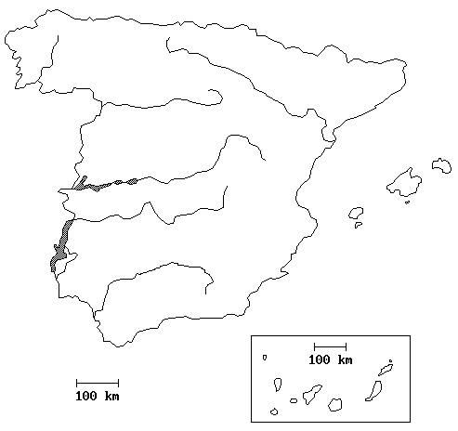
- BUSCA UNA ESTRELLA AMB ELS PUNTS CARDINALS.

- Busca un mapa físic de Catalunya.

- Busca un mapa polític de Catalunya.

- Busca un mapa del temps de Catalunya.

- Busca un mapa econòmic de Catalunya.

